Лекция 8.
Конструкция ДВС. Эксплуатация ДВС.
ОСНОВНЫЕ СВЕДЕНИЯ О КОНСТРУКЦИИ ДВИГАТЕЛЕЙ ВНУТРЕННЕГО СГОРАНИЯ
В качестве силовых установок для привода электрогенераторов целесообразно применение экономичных четырехтактных дизелем с однорядным расположением блока цилиндров мощностью до 100 кВт, с двухрядным V-образным расположением — мощностью до 750 кВт, а двухтактных дизелей со встречно-движущимися поршнями мощностью свыше 1000 кВт. В среднем длина V-образного двигателя уменьшается примерно на 30 %, а масса снижается на 20...25 % по сравнению с однорядным дизелем, причем мощность, число и рабочий объем цилиндров у них одинаковы.
Четырехтактные двигатели большой мощности изготовляют двухрядными — двенадцатицилиндровыми. При угле смещение кривошипов 120° уравновешиваются силы инерции поступательно движущихся и вращающихся масс при любом угле развала цилиндров; наибольшая равномерность хода этих двигателей достигается при угле развала 60°.
Наименьшую удельную массу имеют двигатели с V-образным расположением цилиндров. Масса уменьшается вследствие того, что блок-картер и коленчатый вал короче, чем у однорядного двигателя. На каждые два цилиндра, расположенные в одном отсеке V-образного двигателя, приходится лишь один участок картера, который неизбежно удлиняется в конструкциях с последовательним размещением шатунов на одной шейке вала. В случае использования центральных шатунов (главного и прицепного или [вильчатого и внутреннего), когда оси обоих цилиндров одного отсека будут расположены в одной плоскости, масса блок-картера уменьшается.
Современный дизель состоит из ряда механизмов, систем и устройств. В свою очередь, каждый механизм или система могут быть разбиты на отдельные группы и узлы, представляющие собой обычно самостоятельные сборочные единицы. В любом двигателе можно выделить следующие механизмы, системы и группы.
Остов дизеля образуют неподвижные (корпусные) детали, прочно скрепленные между собой с помощью резьбовых соединений или отлитые совместно, включающие в себя: фундаментную раму или поддон, картер, блок цилиндров, головку (крышку) блока цилиндров.
'Кривошипно-шатунный механизм состоит из движущихся деталей, воспринимающих давление газов и преобразующих поступательное движение во вращательное. В него входят группы: поршневая, шатунная и коленчатого вала.
Механизм газораспределения служит для осуществления выпуска продуктов сгорания и впуска в цилиндр свежего заряда. Механизм состоит из впускных и выпускных органов и деталей, распределительного вала и привода к нему (шестеренного) от коленчатого вала.
Система питания (топливная система) состоит из деталей и механизмов, обеспечивающих подготовку и распыливание топлива, а также регулирование качества или количества заряда, вводимого в цилиндр дизеля. Система питания дизелей включает топливные баки, топливоподкачивающий насос (низкого давления), фильтры, топливный насос высокого давления, форсунки и топливопроводы.
Система смазывания объединяет отдельные устройства и механизмы, служащие для подачи масла к движущимся деталям для уменьшения трения и отвода выделяющейся теплоты. К ним относятся масляные насосы, фильтры, маслосборники, холодильники водомасляные и т.п.
Система охлаждения обеспечивает охлаждение деталей, соприкасающихся с горячими газами. Охлаждение может производиться водой, воздухом, а также маслом и топливом (охлаждение поршней, форсунок). В зависимости от принятого способа охлаждения в данную систему входят различные устройства и механизмы для подвода охлаждающей жидкости к деталям и теплообменные аппараты.
К продувочным и наддувочным устройствам для зарядки цилиндров свежим воздухом относятся продувочный насос (нагнетатель в двухтактных дизелях), наддувочный агрегат (турбокомпрессор), детали привода, ресивер, воздушный фильтр.
ОСОБЕННОСТИ КОНСТРУКЦИИ ДИЗЕЛЕЙ
Дизели типа 12ЧН18/20 — четырехтактные, высокооборотные, двенадцатицилиндровые, V-образные с газотурбинным наддувом приведены на рис. 1. Общий вид дизеля показан на рис. 2. Картер состоит из верхней и нижней частей, отлитых из сплава алюминия. Блок-цилиндры (моноблоки) алюминиевые coстоят из рубашек и стальных азотированных втулок; угол развала блоков 60°. Моноблоки крепятся на верхнем картере силовыми шпильками. Коленчатый вал кованый из легированной стали, азотированный. Главные и прицепные шатуны штампованные, двутаврового сечения, из легированной стали. Поршни, штампованные из сплава алюминия; поршневой палец плавающего типа. Газораспределительный механизм с верхним расположением клапанов и верхним размещением кулачкового распределительного вала. Распределительных валиков по два на каждом моноблоке; клапанов по два впускных и два выпускных. Топливный насос высокого давления по конструкции блочного типа, двенадцатиплунжерный, а топливоподкачивающий насос — шестеренного типа.
Охлаждение водяное двухконтурное или радиаторное. Смазывание под давлением, с сухим картером; маслонагнетающий насос - с центрифугой (в последних модификациях без центрифуги), маслооткачивающий насос - шестеренного типа.
Запуск дизеля обеспечивается сжатым воздухом. Регулятор оборотов дизеля - всережимный, непрямого действия, с упруго-присоединенным катарактом. Наддув осуществляется двумя турбокомпрессорами, расположенными на выхлопных трактах на моноблоке, или турбокомпрессором, расположенным в передней части дизеля на выхлопных коллекторах дизеля.
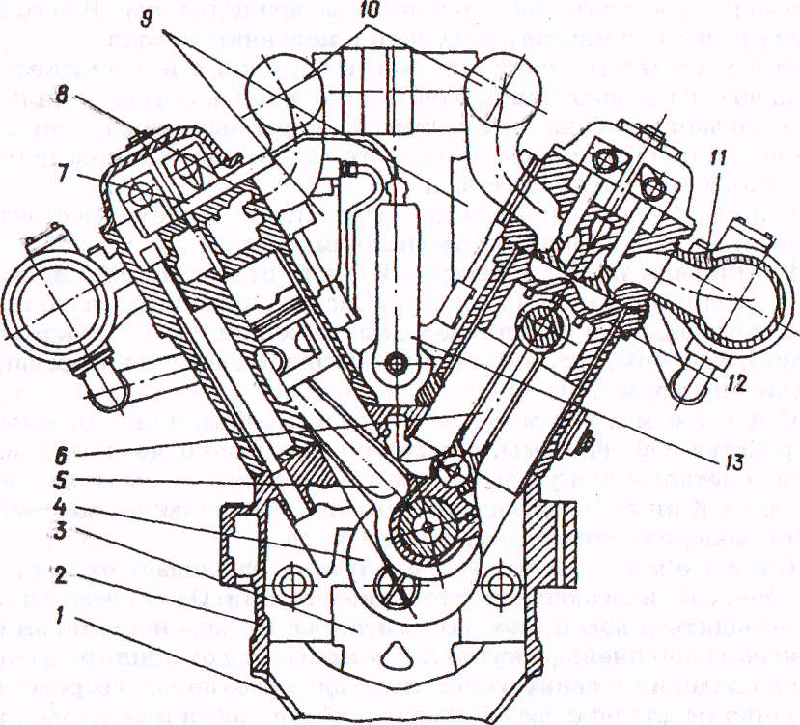
Рис. 1. Поперечный разрез V-образного моноблочного дизеля 12ЧН18/20:
1,2 — картеры нижний и верхний; 3 — подвеска; 4 — коленчатый вал; 5,6 — шатуны
основной и прицепной; 7 — форсунка; 8 — моноблок; 9 — фильтр топливный; 10 —
трубопровод кольцевой всасывающий; 11 — коллектор выпускной; 12 — поршень; 13 —
топливный насос высокого давления
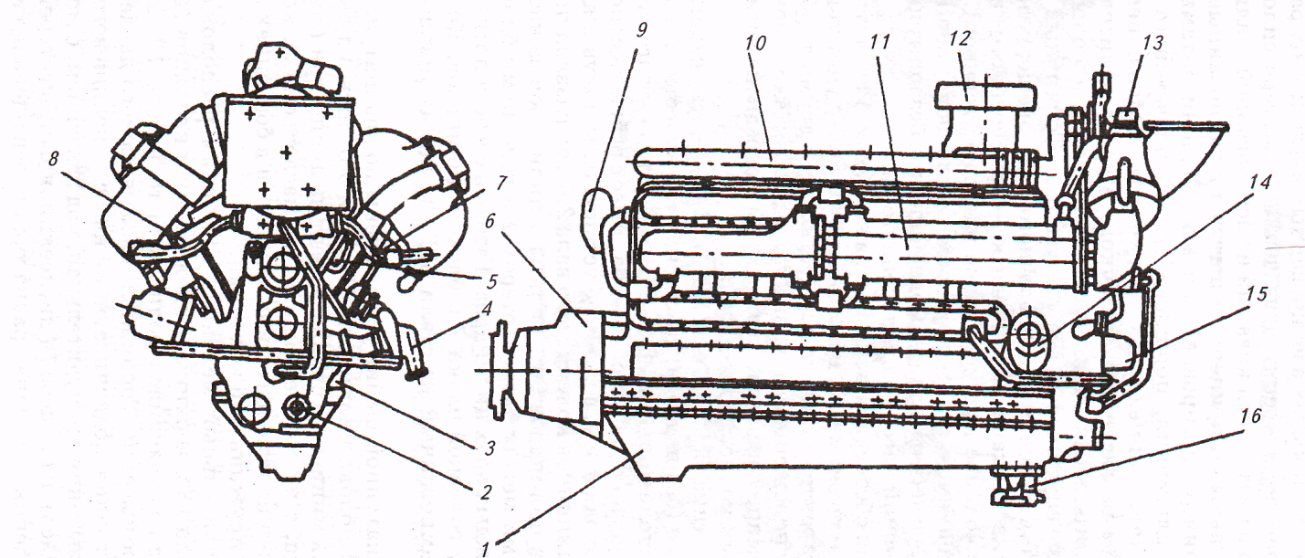
Рис. 2. Общий вид V-образного дизеля с газотурбинным наддувом:
2,3 — нижний и верхний картеры; 2 — двухсекционный насос; 4 — насос 1-го контура; 5 — воздухораспределитель; 6 — носок отбора мощности; 7,8 — правый и левый моноблоки; 9 — топливный фильтр; 10 — кольцевой всасывающий трубопровод; 22 — выпускной коллектор; 12 — воздухозаборный патрубок; 23 — турбокомпрессор; 24,16 — маслонагнетающий и маслооткачивающий насосы; 25 — центробежное реле скорости

Дизели типа 6Ч 13/14 и 84 13/14 — четырехтактные, высокооборотные (без наддува), выпускаются в шести- и восьмицилиндровом исполнении (рис. 3). Блок-картер 1 отлит из кремнемагниевого чугуна с добавкой титана, имеет ребра жесткости и разделен перегородками 4, в которые установлены полувкладыши коренных подшипников коленчатого вала 2. Угол развала правого и левого блоков цилиндров 90°. Гильзы 6 цилиндров зажаты анкерными связями между блок-картером 1 и головками блоков 7, общими для каждых двух цилиндров. Газовый стык уплотнен прокладкой между головкой блока 7 и блоком цилиндров. Коленчатый вал 2, штампованный из стали 50Г, на щеках привинчены противовесы.
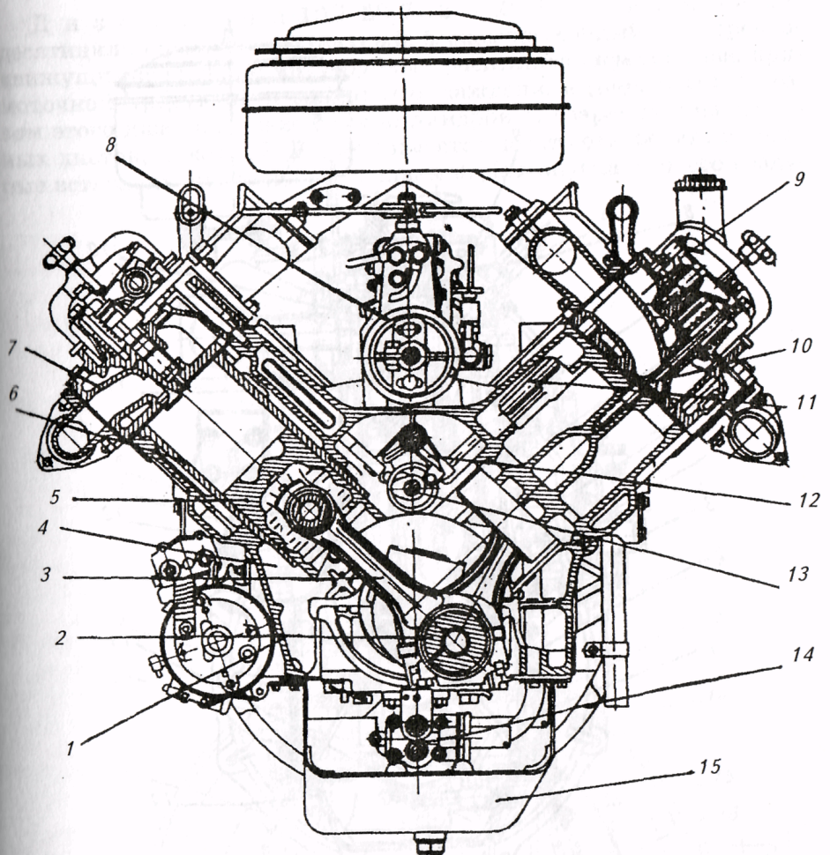
Рис. 3. Поперечный разрез V-образного блок-картерного дизеля
На каждой шатунной шейке установлены по два шатуна 3 для левого и правого блока цилиндров. Поршни 5 отлиты из высококремнистого алюминиевого сплава, имеют на днище три компрессионных кольца, а на тронке поршня два маслосъемных кольца. Поршневой палец плавающего типа закреплен в бобышках поршня стопорными пружинными кольцами.
Газораспределительный механизм с нижним расположением кулачкового вала 13 и верхним расположением клапанов 10 имеет рокерный или качающийся роликовый толкатель 12, привод штанг 11 и коромысел 9. Топливный насос высокого давления 8 блочного типа, топливоподкачивающий насос — поршневого.
Система смазывания принудительная, под давлением, с мокрым картером 15. Масляный насос 14 двухсекционный, шестеренный. Система охлаждения — водяная радиаторная, оснащена пусковым подогревателем в зимнее время года. Регулятор оборотов всережимный, прямого действия. Система пуска электростартерная.
ДЕТАЛИ ОСТОВА И МЕХАНИЗМОВ ДИЗЕЛЯ
Остов дизеля является основной несущей частью, обеспечивающей прочность и жесткость соединенных между собой конструкций, на которые подвешиваются все агрегаты и механизмы двигателя. В зависимости от конструкции остов дизеля может включать в себя:
верхний и нижний картер (поддон), моноблок с гильзами (см. рис. 1);
блок-картер, нижний картер (поддон), головку блок-картера (см. рис. 3);
верхний и нижний картер (поддон), блок цилиндров с гильзами, головку блоков цилиндров.
Блок-картер представляет собой конструкцию, объединяющую верхний картер и блок цилиндров.
Все неподвижные детали остова соединены между собой анкерными связями, шпильками и болтовыми соединениями.
Газовый стык между головкой блока и блок-картером уплотнен металлоасбестовой прокладкой, которая обжимается усилием анкерных связей на бурте гильзы, выступающей над плоскостью цилиндров блок-картера или блок-цилиндров. Эта прокладка также обеспечивает гидравлическую плотность стыка головки блока и гильз цилиндров. С целью исключения попадания охлаждающей жидкости из зарубашечного пространства блок-картера и блока цилиндров в масляный поддон блок-картера и для обеспечения температурных перемещений нижней части гильз по отношению к блок-картеру при их неравномерном нагреве в проточках нижней части гильз установлены уплотнительные кольца из маслостойкой резины.
Опорами для коренных шеек коленчатого вала служат поперечные перегородки верхнего картера или блок-картера. Подвески являются нижними половинками опор и в соединении с верхним картером образуют гнезда под коренные вкладыши подшипников коленчатого вала. Смазка к коренным шейкам коленчатого вала поступает по маслоподводящим каналам подвесок. На наружной поверхности половин вкладышей проточены кольцевые канавки с радиально просверленными в них отверстиями, выходящими на внутреннюю поверхность вкладыша. Через эти отверстия масло, поступающее из нагнетающей магистрали по сверлениям в подвесках и заполняющее кольцевые канавки, выходит на рабочую поверхность вкладышей.
Моноблок представляет собой конструкцию, объединяющую головку и блок цилиндров в одной отливке. На верхней части моноблока крепят детали механизма газораспределения, устанавливают
В отверстия форсунки и клапаны, крепят впускные и выпускные коллекторы, ввертывают бронзовые втулки для установки пусковых клапанов.
Кривошипно-шатунный механизм является основным рабочим механизмом поршневого двигателя, он воспринимает давление газов и преобразует прямолинейное возвратно-поступательное движение поршней во вращательное движение коленчатого вала. Эти две функции, выполняемые механизмом, и обеспечивают решение сложной проблемы, связанной с преобразованием тепловой энергии топлива в механическую работу при сжигании топлива в цилиндре двигателя внутреннего сгорания.
В быстроходных дизелях применяют тронковые кривошипно-шатунные механизмы, основными движущимися частями которых являются: поршневая группа, шатунная группа и группа коленчатого вала.
Поршневая группа включает в себя поршень, поршневый палец и поршневые (компрессионные и маслосъемные) кольца, стопорные пружинные кольца или заглушки поршневого пальца. Назначение ее состоит в том, чтобы воспринимать давление газов и через шатун передавать это давление на коленчатый вал, уплотнять надпоршневую полость цилиндра с целью исключения прорыва газов в картер и излишнего проникновения смазочного масла, а также чтобы управлять газообменом в двухтактных дизелях.
Поршень имеет форму стакана, состоит из двух частей: головки (днища) и направляющей части (тронка), часто называемой юбкой поршня. Днище поршня имеет снаружи специальную куполообразную форму, способствующую наиболее эффективному смесеобразованию и сгоранию впрыскиваемого топлива. В стенках днища проточены канавки под поршневые кольца, отделяемые друг от друга перемычками. Ребра на внутренней поверхности днища обеспечивают жесткость днища поршня и несколько улучшают условия теплоотвода. При сборке дизеля поршни комплектуются по массе с шатунами и другими деталями поршневой группы.
Поршневой палец служит осью в шарнирном соединении поршня с шатуном и воспринимает все передающиеся между ними силовые нагрузки. В процессе работы палец может свободно поворачиваться как в головке шатуна, так и в бобышках поршня, что способствует более равномерному его изнашиванию. Осевая фиксация плавающего пальца осуществляется с помощью дюралевых заглушек или стопорных пружинных колец.
Поршневые кольца изготовляют так, чтобы в цилиндре у них сохранялся определенный зазор между разрезными концами. Разрезы, или замки кольца, делают прямыми (перпендикулярно боковым поверхностям), косыми (под углом 45° к боковым поверхностям) и ступенчатыми. Для увеличения срока службы поршневых колец на наружную поверхность наносятся защитные покрытия из молибдена, пористого и твердого хрома и олова. Для уменьшения прорыва газов в картер замки колец во время сборки располагаются диаметрально противоположно (через 180°).
В шатунную группу входят шатуны, комплект подшипников, шатунные болты с гайками и элементами их фиксации. Шатуны предназначены для передачи движения от поршня к коленчатому валу. Верхняя головка шатуна служит для соединения с поршнем при помощи поршневого пальца, а нижняя разъемная — для соединения его с шейкой коленчатого вала. В верхнюю головку запрессована бронзовая втулка, а в нижнюю — с натягом установлен разъемный вкладыш, состоящий из двух частей: верхней и нижней половины.
В группу коленчатого вала входят коленчатый вал, противовесы, маховик и другие узлы.
Коленчатый вал предназначен для преобразования силы давления газов на поршни двигателя в крутящий момент и передачи последнего на приводной вал. Коленчатый вал состоит из колен, расположенных в трех плоскостях, повернутых друг к другу под одинаковым углом (120°, 180°).
Для уравновешивания дизеля с числом цилиндров меньше десяти и для разгрузки коренных подшипников от центробежных сил инерции на щеках вала привинчивают противовесы, в сборе с которыми вал балансируется. Уравновешенность такого дизеля от моментов сил инерции поступательно движущихся частей обеспечивается выносным противовесом, напрессованным на передний носок коленчатого вала, и выносными массами на маховике. Носок и хвостовик коленчатого вала уплотняются резиновыми самоподжимными сальниками и маслоотражательными кольцами. На переднем носке коленчатого вала напрессована шестерня привода газораспределительного механизма и навешенных на дизель агрегатов, а на хвостовике крепится маховик или фланец отбора мощности. На маховик напрессован или закреплен болтами зубчатый венец, с которым при запуске дизеля шестерня электростартера входит в зацепление.
Газораспределительный механизм предназначен для своевременного в соответствии с порядком работы цилиндров дизеля впуска свежего заряда воздуха, выпуска отработавших газов и герметизации камеры сгорания на такте сжатия и рабочего хода (расширения).
На четырехтактных дизелях применяют газораспределительные механизмы с верхним расположением клапанов и с нижним или нерхним расположением кулачкового вала. Привод кулачкового вала осуществляется от коленчатого вала дизеля.
Механизм газораспределения с нижним расположением кулачкового вала (рис. 4, а) состоит из шестерни 1, кулачкового вала 2, роликов 3,толкателей 4 в виде цилиндра или рычага — рокера I 12, штанги 5, регулировочного винта 6, коромысла 7, тарелей 8, пружин 9, клапанов 10 и седел 11.
Механизм газораспределения с верхним расположением кулачкового вала (рис. 4, б) применяется в дизелях большой мощности, чтобы изменение размеров при нагревании деталей механизма газораспределения не нарушало плотной посадки клапана в гнезде. Между клапаном и коромыслом или клапаном и кулачком распределительного вала должен быть зазор 5, величина которого устанавливается с помощью регулировочного винта6 (рис. 6.17, а) или резьбовой тарели. Каждый кулачок управляет только одним клапаном — впускным или выпускным. Кулачки расположены на валу в определенном положении в соответствии с порядком работы цилиндров двигателей и согласно фазам газораспределения.
Для более равномерного изнашивания опорных цилиндрических направляющих поверхностей толкатель одновременно с прямолинейным движением совершает вращательное движение вокруг cвоей оси.
Клапан 10 (рис. 4, а) прижимается к седлу 11 клапанной пружиной 9, которая одним концом упирается в выточку на головке цилиндров, а другим — в опорную шайбу 8.
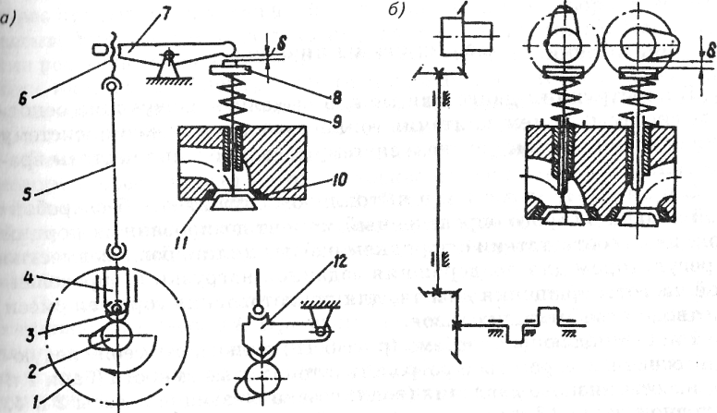
Рис. 4. Газораспределительный механизм: а — с верхним расположением клапанов и нижним расположением кулачкового вала; б — с верхним расположением клапанов и кулачкового вала
При набегании кулачкового вала 2 на ролик 3 толкатель 4 приподнимается вверх и через штангу 5 и регулировочный винт 6 поворачивает коромысло 7. Длинное плечо коромысла, упираясь и торец стержня, перемещает клапан в направляющей втулке, запрессованной в головку цилиндра. При этом клапан отходит от седла 11 и надпоршневая полость цилиндра сообщается с атмосферой.
Некоторые дизели имеют по две-три пружины на каждом клапане, что дает возможность уменьшить размеры пружин и увеличить надежность работы клапанов и пружин. При этом пружины имеют разные направления витков и размещены одна внутри другой.
СИСТЕМЫ ДИЗЕЛЕЙ
В конструкции двигателя можно выделить следующие основные системы: системы питания топливом, систему смазки, систему охлаждения, систему пуска и систему регулирования частоты вращения.
Система питания топливом служит для бесперебойной подачи в строго определенный момент дозированных порций топлива в соответствии с порядком работы цилиндров и совместно с регулятором для поддержания заданной нагрузки и определенной частоты вращения дизеля; для приготовления горючей смеси и отвода отработавших газов.
Топливоподающая система (рис. 5) включает в себя следующие основные агрегаты и устройства: топливные емкости (баки 1 и 5), насосы низкого давления (топливозакачивающие насосы 2 и 4, основной насос 13 и вспомогательный — топливопрокачивающий 14), топливный насос высокого давления 9, форсунки 8, фильтры грубой 3, 15 и тонкой 10 очистки топлива, трубопроводы низкого и высокого давления, запорно-регулирующую арматуру 11, 12, 16.
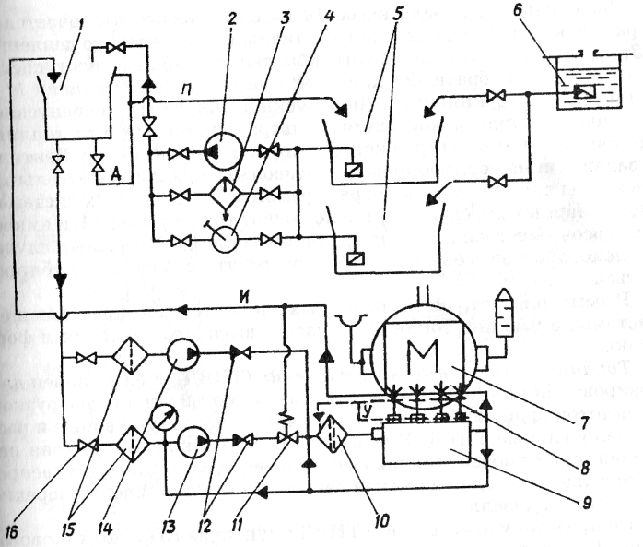
Рис. 5. Принципиальная схема топливоподающей системы дизеля
Наполнение топливных емкостей 5 осуществляется самотеком через приемный колодец 6, оборудованный сливной воронкой, сетчатым фильтром и задвижками (кранами, вентилями). Пополнение расходного бака! топливом производится топливозакачивающим насосом 2 с электрическим приводом, а при отсутствии напряжения в сети — вручную насосом 4. Иногда топливо во время пополнения расходного бака пропускается через сепаратор 3.
Расходный бак оборудован датчиком контроля уровня топлива, который обеспечивает автоматическое включение и выключение топливозакачивающего насоса 2. В случае переполнения бака 1 топливо самотеком сливается в емкость 5 по трубе П. Для слива отстоя и аварийного слива топлива на трубопроводе А установлен сливной кран.
Перед пуском дизеля автоматически включается топливопрокачивающий насос 14. При этом происходит заполнение системы топливом и удаление из нее воздуха. Топливо из бака 1 через фильтр грубой очистки 15, насос 14, обратный клапан 12 и фильтр тонкой очистки 10 поступает к топливному насосу высокого давления 9. Доза топлива по трубопроводу высокого давления поступает к форсунке 8 и впрыскивается в цилиндр дизеля 7. Отсечное (излишнее) топливо отводится от насоса 9 по трубопроводу И в расходный бак 1.
После запуска дизеля насос 14 автоматически отключается и в работу включается основной топливный насос низкого давления 13, приводимый от коленчатого вала дизеля. Топливо поступает к насосу 9 через обратный клапан 12 и редукционный клапан 11 и фильтр 10. Редукционный (перепускной) клапан 11 перепускает топливо в случае загрязнения фильтра тонкой очистки топлива 10. Загрязнение фильтров контролируется по манометру. Вентили и задвижки на топливопроводах позволяют отключать отдельные элементы системы для осмотра и ремонта. В топливных системах стационарных дизелей часто используют трубопроводы У и емкости просочившегося (условно грязного) топлива. В частных случаях некоторые элементы схемы могут отсутствовать или дублироваться.
Топливный насос высокого давления (ТНВД) предназначен для дозирования цикловой подачи топлива в соответствии с нагрузкой и частотой вращения дизеля. Различают многоплунжерные и распределительные ТНВД. В многоплунжерных насосах каждая насосная секция подает топливо в определенный цилиндр, а в распределительных — одна насосная секция подает топливо поочередно в цилиндры дизеля.
По принципу действия все ТНВД плунжерного (золотникового) типа. Плунжеры имеют фигурные проточки К (рис. 6, а) или спиральные (винтовые) канавки 4 (рис. 6, б), выполняющие роль распределительного золотника. Эти выточки-проточки, поворачиваясь вокруг оси при поступательном движении плунжера относительно втулки, регулируют дозу впрыскиваемого топлива. Конструкция секции ТНВД изображена на рис. 6.
В верхней части втулки 5 расположено впускное отверстие с кромками cud, которое является также отсечным (рис. 6, а). На рис. 6,б показано два ряда отверстий: всасывающее (впускное) отверстие 1 втулки и перепускные (отсечные) отверстия 5.
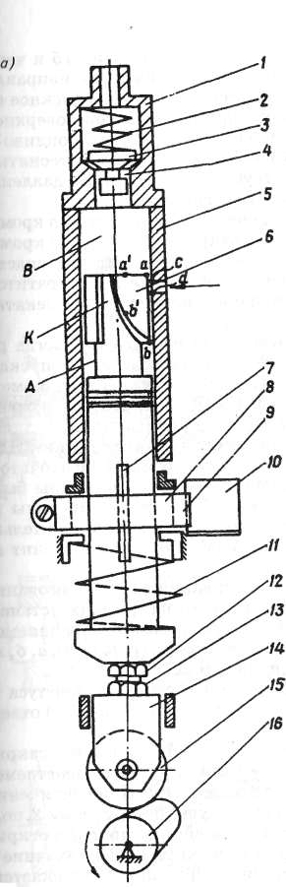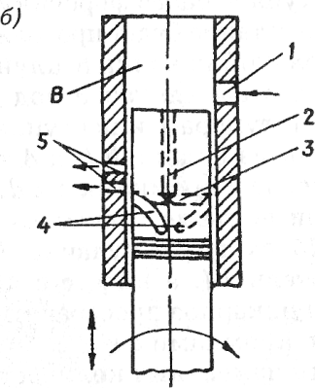
Рис. 6. Топливный насос высокого давления
Сверху к торцу втулки 5 (рис. 6, а) прижимается седло-штуцер 1 с нагнетательным клапаном 3 и пружиной 2. К штуцеру 1 подсоединяется трубопровод высокого давления. Плунжер 6 имеет продольную канавку-К, соединяющую кольцевую канавку с надплунжерным пространством Б. Часть верхней кромки выполнена по винтовой линии. Конструкция головки плунжера может выполняться и по схеме, показанной на рис. 6, б, где вместо винтовой кромки изготовлены спиральные (винтовые) канавки 4, соединенные с надплунжерным пространством В вертикальным (осевым) каналом 2 и горизонтальным (поперечным) каналом 3.
На плунжере стяжным винтом с помощью хомута 8 закреплен зубчатый сектор 9, входящий в зацепление с зубчатой рейкой 10, соединенной с регулятором оборотов дизеля (рис. 6, а). Перемещение плунжера 6 вверх (нагнетание) осуществляется от кулачкового вала 16 через ролик толкателя 14. Толкатель в верхней части имеет регулировочный винт 12 с контргайкой 13, который позволяет регулировать момент начала подачи топлива секцией ТНВД. Секция ТНВД работает следующим образом. При нахождении плунжера 6 в крайнем нижнем положении впускное отверстие с кромками с и d открыто и полости А и В заполнены топливом.
При вращении вала 16 его кулачок набегает на ролик 15 и через толкатель 4 и винт 12 поднимает плунжер 6 вверх по направляющей 7. При этом топливо будет вытесняться через впускное отверстие 1 во втулке до тех пор, пока плунжер боковой поверхностью не перекроет отверстие с кромкой с. В этот момент топливо из надплунжерного пространства В начнет интенсивно вытесняться через нагнетательный клапан 3 в трубопровод высокого давления и поступать через форсунку в камеру сгорания.
Нагнетание будет продолжаться до тех пор, пока винтовая кромка продольной канавки К плунжера 6 не откроет отверстие по кромке d. При этом клапан 3 под действием пружины 2 плотно сядет к седло штуцера 1 и поступление топлива к форсунке прекратится, так как из полостей В и А топливо начнет интенсивно вытекать в отверстие с кромками с и d.
При подъеме толкателя 14 пружина 11 сжимается. Когда ролик 15 сходит с кулачка 16, пружина разжимается и опускает толкатель 14, а вместе с ним и плунжер 6 вниз. В этот момент надплунжерное пространство секции ТНВД после открытия отверстия с кромками c u d заполняется новой порцией топлива.
Для изменения количества подаваемого топлива секции ТНВД поворачивают плунжер с помощью зубчатой рейки 10 и зубчатого сектора (венца) 9. Чтобы подача топлива во все цилиндры была одинаковой, все секции ТНВД должны быть отрегулированы на одинаковую подачу топлива путем поворота плунжера относительно сектора 9, для чего предварительно ослабляют стяжной винт на хомуте 8.
Форсунка предназначена для впрыскивания в камеру сгорания топлива в мелкораспыленном виде. Обычно на дизелях устанавливают форсунки закрытого типа с гидравлически управляемой иглой: штифтовые (рис. 7, в) и бесштифтовые (рис. 7, а, б, г). Конструкция форсунки показана на рис. 7, д.
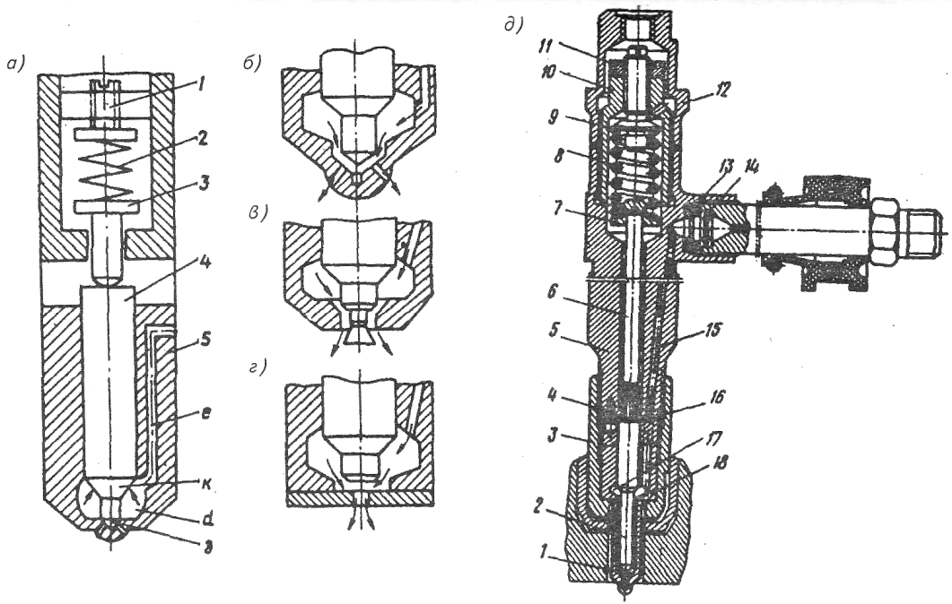
Рис. 7. Форсунка: а — закрытая форсунка:
1 - регулировочный винт; 2 - пружина; 3 -нажимная штанга; 4 - игла; 5 - корпус распылителя; е - канал подвода топлива; к - конус; d - камера давления; з - запорный конус; б - многодырчатый распылитель; в - штифтовой распылитель;
г - бесштифтовой распылитель; д - конструкция форсунки:
1 - сопло распылителя; 2 - игла; 3 - накидная гайка; 4 - штифт; 5 - корпус; 6 - штанга; 7 - подпятник; 8 - пружина; 9 - регулировочный винт; 10 - штуцер; 11 - контргайка; 12 - колпак; 13 - переходник; 14 - фильтр; 15, 16 - каналы подвода топлива; 17 - полость давления; 18- корпус распылителя
Распылитель безштифтовой форсунки состоит из корпуса «5 с несколькими (рис. 7, а, б) или с одним (рис. 7, в, г) отверстиями и иглы 4.
Игла 4 (рис. 7, а) под действием пружины 2 плотно закрывает доступ к распыливающим отверстиям. Топливо, нагнетаемое плунжером ТНВД, заполняет канале и камеру d. При увеличении давления в камере d игла 4,преодолевая усилие пружины 2,поднимается вверх и топливо впрыскивается в цилиндр через открытое отверстие распылителя 5. После отсечки в ТНВД давление в камере d падает и игла 4 под действием пружины 2 опускается, прекращая подачу топлива в камеру сгорания. Необходимое усилие затяжки пружины 2 регулируется винтом 1.
Регулятор частоты вращения предназначен для поддержания заданной частоты вращения коленчатого вала путем изменения дозы топлива, подаваемого ТНВД при изменении нагрузки на дизель. Для поддержания заданного режима работы дизеля наибольшее применение получили всережимные регуляторы с механической связью между чувствительным элементом и органом регулирования. Всережимным называют такой регулятор, который воздействует на орган регулирования подачи топлива при всех частотах вращения коленчатого вала дизеля.
Регулятор крепится на ТНВД и приводится во вращение от коленчатого вала дизеля через редуктор.
Система смазывания служит для подачи масла к трущимся поверхностям подвижных деталей дизеля с целью уменьшения сил трения между ними, герметизации цилиндров двигателя и частично отвода теплоты. Систему смазывания двигателя условно делят на внутреннюю (рис. 8, а) и внешнюю (рис. 8, б).
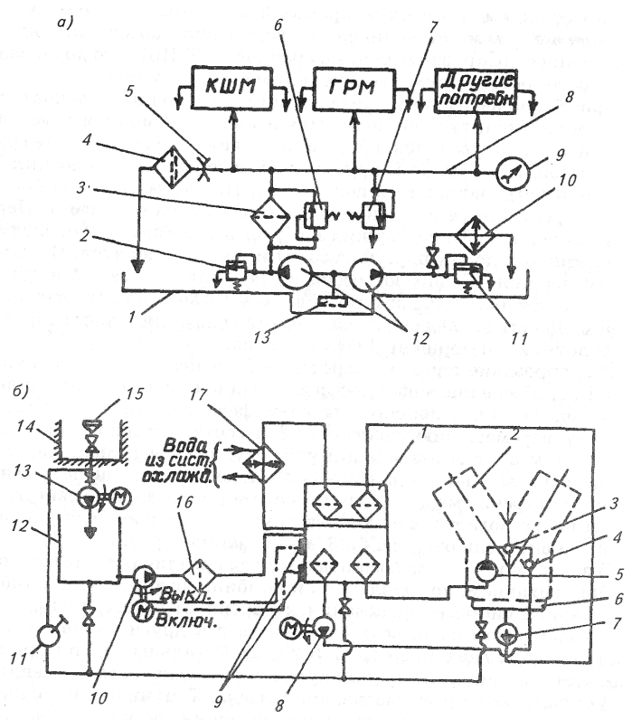
Рис. 8. Принципиальная схема, системы смазывания дизеля:
а — схема внутренней системы смазывания дизеля:
1 — поддон; 2,11 — предохранительный клапан; 3, 4 — фильтр; 5 — дроссель- 6 —
перепускной клапан; 7 — редукционный клапан; 8 — главная масляная магистраль- 9 -
манометр; 10 - холодильник; 12 - двухсекционный насос; 13 — маслозаборник;
б — схема внешней системы смазывания:
1~ циркуляционный маслобак; 2 — дизель; 3 — главная масляная магистраль- 4 — обратный клапан; 5 - маслонагнетающий насос; в - поддон; 7 - маслооткачивающий насос; « — маслопрокачивающий насос; 9 — датчики уровня; 10 — маслоподкачивающий насос; I1 - ручной насос; 12 - расходный маслобак; / 3 - маслоперекачивающий насос-14 — приемный колодец; 13 — заливочная горловина; 16 — фильтр; 17— водомасляный
холодильник
В зависимости от способа подачи масла различают смазывание разбрызгиванием, под давлением и комбинированное. При комбинированной системе смазывания к коренным и шатунным шейкам коленчатого вала, осям коромысел и к другим узлам масло поступает под давлением (рис. 8, а). Остальные трущиеся поверхности (цилиндры, поршни, кулачки, шестерни распределения и др.) смазываются разбрызгиванием масла. Топливный и водяной насосы, топливный насос высокого давления, регулятор частоты вращения, вентилятор и механизмы пуска имеют самостоятельные (локальные) устройства смазывания. Регуляторы дизеля, как правило, имеют автономную масляную систему, что повышает качество регулирования частоты вращения и вырабатываемой электроэнергии.
Принципиальная схема обработки и подачи масла под давлением в дизель показана на рис. 8, б.
Система охлаждения служит для принудительного отвода теплоты от деталей работающего дизеля и поддержания их температуры в допустимых пределах.
При перегреве дизеля резко ухудшается смазывание трущихся деталей, так как высокая температура вызывает разложение, коксование масла и приводит к образованию нагара на стенках цилиндров, на головках клапанов и поршней, а это, в свою очередь, ухудшит отвод теплоты от деталей.
Высокий и неравномерный нагрев деталей приводит к термическим перенапряжениям и деформациям; при этом уменьшаются зазоры и повышается износ, а в худшем случае возникает заедание и поломка деталей.
Перегрев выпускных клапанов влечет неплотное прилегание рабочей фаски клапана к седлу, коробление и прогорание клапана. Поршневые кольца пригорают и теряют упругость, вследствие чего происходит прорыв газов в картер и наблюдается резкое падение мощности дизеля. Поршни заклиниваются в цилиндрах, что приводит к обрыву шатунов, поломке коленчатого вала, картера и дизеля в целом.
Переохлаждение дизеля сопровождается ростом механических потерь из-за повышения вязкости масла, ухудшения процессов смесеобразования и сгорания, в результате чего повышается расход топлива. Конденсация паров воды в картерной полости интенсифицирует коррозионное изнашивание. В отработавших газах повышается содержание углеводородов несгоревшего топлива и высокотоксичных альдегидных соединений.
Функции регулируемого принудительного отвода теплоты выполняет чаще всего жидкостная система охлаждения. Воздушные системы охлаждения в отечественных дизелях не нашли применения. В качестве охлаждающей жидкости применяется вода, эмульсия и низкозамерзающие жидкости (антифризы). Система охлаждения может быть радиаторной (рис. 9, а) и двухконтурной (рис. 9,6).
В радиаторную систему охлаждения (рис. 9, а) входят блок охлаждения 1 с расширительным баком 2, резервуар 3, масляный холодильник б, регулятор температуры воды 7, насос 8, трубопроводы и запорно-регулирующая арматура, предохранительный клапан 4, вентиль 5.
Охлаждение дизеля обеспечивается циркуляцией воды в замкнутой системе с помощью насоса 8 центробежного типа. Вода по соответствующим трубопроводам подводится в рубашки моноблоков, откуда через водяные полости выхлопных коллекторов она попадает в водяную полость турбокомпрессора, а затем к регулятору температуры воды 7. Регулятор автоматически поддерживает оптимальную температуру воды на выходе из дизеля на всех режимах работы путем распределения воды по двум направлениям: часть воды проходит по перепускной линии (короткий контур) — от регулятора 7 в масляный холодильник 6 и далее в насос 8; другая часть воды проходит от регулятора 7 через блок охлаждения 1, масляный холодильник 6 и далее в насос 8 (длинный контур). Количество воды, проходящей через короткий и длинный контуры, зависит от температуры воды на выходе из дизеля. Вода, циркулируя по замкнутому контуру, охлаждается в блоке охлаждения 1. При работе электровентилятора воздух просасывается через радиатор и отбирает теплоту от охлаждающей воды.
Двухконтурная система охлаждения дизеля (рис. 6.24, б) включает первый контур охлаждения, который состоит из расширительного бака 1, теплонагревателя 2, маслосборного бакаЗ, прокачивающего насоса 4, насоса первого контура 5, термостата 6, холодильника 7, а также трубопроводов.
Второй контур включает холодильник 7, термостат 6, насос второго контура 8, резервуар 9 и брызгальный бассейн 10. В первом контуре под действием насоса 5 циркулируемая вода отбирает теплоту от дизеля в водо-водяной холодильник первого контура охлаждения и отдает теплоту через холодильник 7 второго контура охлаждения в брызгательный бассейн 10. Для обеспечения подогрева воды и масла дизеля при необходимости предусмотрены нагреватели 2, размещенные соответственно в расширительном баке 1 и масляном баке 3.
Термостаты 6 обеспечивают переключение потока охлаждающей воды в зависимости от ее температуры в теплообменнике. До достижения допустимого значения температуры вода циркулирует по первому контуру, минуя холодильник 7. После нагрева до установленного предела термостат переключает поток воды к холодильнику 7.
Во втором контуре вода насосом 8 прокачивается через холодильник 7 второго контура, отбирает теплоту первого контура охлаждения и подается в брызгальный бассейн 10, отдавая в дальнейшем теплоту в атмосферу за счет испарения и стекает затем в сборный резервуар 9.
Для контроля температуры воды в трубопроводах системы установлены датчик дистанционного термометра и датчик комбинированного реле температуры, дающий импульс на аварийную остановку дизеля при достижении температуры воды 105 °С на выходе из дизеля.
Система пуска предназначена для прокручивания коленчатого вала дизеля от постороннего источника энергии. При этом обеспечивается удовлетворительное протекание процессов смесеобразования, сжатия и самовоспламенения топлива.
Минимальная частота вращения коленчатого вала, при которой появляются первые вспышки в двигателе, называется пусковой и у дизелей она должна составлять 150...300 об/мин. При вращении коленчатого вала крутящий момент затрачивается на преодоление сопротивления сжатию воздуха, а также на преодоление сопротивлений, вызываемых трениями механизмов и систем дизеля. Кроме того, в период пуска нужен избыток крутящего момента для разгона движущихся масс двигателя от состояния покоя до пусковой частоты вращения. Для запуска дизелей применяют электростартеры и воздушные системы пуска.
Принципиальная схема системы пуска электростартером показана на рис. 6.25. Электростартер 4 представляет собой электродвигатель постоянного тока последовательного возбуждения с включающим устройством 2 и механизмом привода. Стартер питается от аккумуляторной батареи 1. В период пуска шестерню 7 стартера вводят в зацепление с зубчатым венцом 8 маховика дизеля. Стартер должен иметь достаточную мощность для вращения коленчатого вала с требуемой частотой, автоматически выключаться после пуска двигателя и не включаться во время его работы. Электрическая цепь стартера 4 замыкается контактами 2Р специального реле стартера 6, включаемого электромагнитом (соленоидом 5) с дистанционным управлением, которое осуществляется с помощью включателя 2, обмотки 3 и контактов IP реле пуска.
Сцепление приводной шестерни 7 с зубчатым венцом 8 маховика также осуществляется соленоидом 5. Последовательность включения шестерен 7 и 8 и замыкания контактов электрической цепи стартера следующая: сначала в зацепление вводится шестерня, а затем замыкается электрическая цепь стартера. Чтобы избежать разносных оборотов якоря стартера после запуска дизеля, шестерню 7 устанавливают на муфте свободного хода роликового или фрикционного типа. Электромагнитный привод исключает возможность ошибочного включения стартера при работающем дизеле, так как при работающем генераторе исключается действие электромагнита 5 приводного механизма. По этой же причине после запуска дизеля шестерня 7 автоматически выходит из зацепления с зубчатым венцом 8.
Воздушная система пуска (пуск сжатым воздухом) является наиболее распространенной для большинства стационарных дизелей большой мощности. Сжатый воздух, поступая через пусковые клапаны в надпоршневую полость цилиндра при нахождении поршня в ВМТ на такте начала расширения, производит перемещение поршня к НМТ и проворачивает коленчатый вал дизеля.

